

武汉大学国家网络安全学院

计算机网络实践实验报告

**DHCP和RIPv2 设计实验**

**DHCP and RIPv2 Design Experiment**

|  |  |
| --- | --- |
| 专业名称： | 信息安全 |
| 指导老师： | 林海 |
| 学生姓名： |  |
| 学生学号： |  |
| 所在小组： | 第13组 |

二〇二四年四月

**目录**

实验原理 3

实验内容 3

DHCP动态IP地址分配 3

RIPv2动态路由协议 3

实验过程 3

DHCP动态IP地址分配 3

实验环境 3

实验步骤 4

实验结果 4

RIPv2 动态路由协议设置 4

实验环境 4

实验步骤 4

实验结果 4

实验心得 4

# 实验原理

## DHCP

DHCP是动态主机配置协议（Dynamic Host Configuration Protocol）的缩写。它是一种存在于应用层的网络管理协议。如果网络中没有DHCP服务，就需要手动设置IP地址、子网掩码、默认网关、DNS服务器，电脑、手机、平板电脑等设备每移动到一个地方，就要重新配置。

DHCP 是一种 Client/Server 模式的网络协议，由 DHCP Client 向 DHCP Server 提出配置申请，DHCP Server 从IP池化层中自动选择IP地址，并且一同返回其它相应的配置信息（子网掩码等）给 DHCP Client 。这里的 Client 和 Server 是应用程序，可以运行在电脑、服务器、路由器等设备上。

## RIP

RIP是路由信息协议（Routing Information Protocol）的简称，它是一种基于距离矢量（Distance-Vector）算法的协议，使用跳数作为度量来衡量到达目的网络的距离。RIP主要应用于规模较小的网络中。

RIP的工作原理是：路由器启动时，路由表中只会包含直连路由。运行RIP之后，路由器会发送Request报文，用来请求邻居路由器的RIP路由。运行RIP的邻居路由器收到该Request报文后，会根据自己的路由表，生成Response报文进行回复。路由器在收到Response报文后，会将相应的路由添加到自己的路由表中。

RIP网络稳定以后，每个路由器会周期性地向邻居路由器通告自己的整张路由表中的路由信息，默认周期为30秒。邻居路由器根据收到的路由信息刷新自己的路由表。

# 实验内容

## DHCP动态IP地址分配

按照如下图所示内容进行操作，对PC主机进行动态IP地址配置。

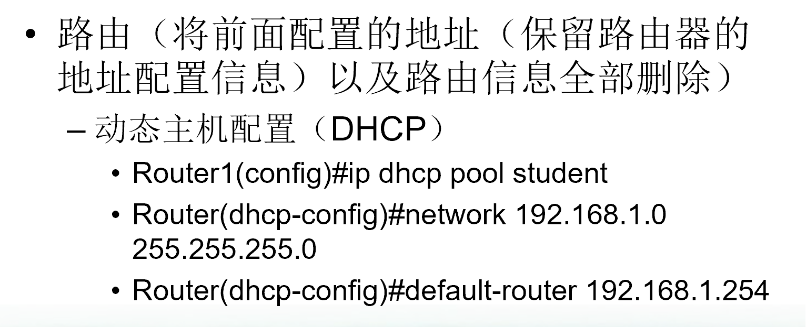

## RIPv2动态路由协议

1. 构建如图所示的网络拓扑结构，需要三台路由器，两台两层交换机，用一台PC模拟WWW服务器；

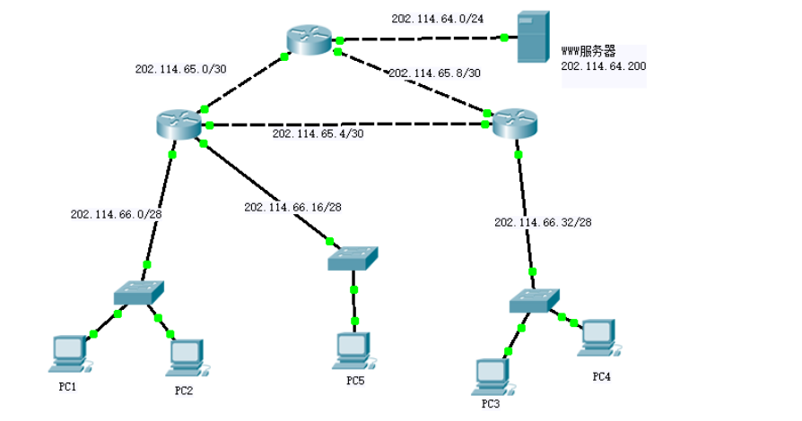

1. 请采用RIPv2配置动态路由，关闭RIPv2自动汇总功能；
2. 配置RIPv2中的身份验证，采用MD5身份验证；
3. 列出路由器接口的IP地址以及路由器的路由表；
4. 实验结果中包含从PC1->WWW服务器、PC3->WWW服务器、PC5->WWW服务器、PC1->PC3、PC5->PC4的测试截图；

# 实验过程

## DHCP动态IP地址分配

### 实验环境

路由器1、2、3；

二层交换机1、2、3；

PC1、2、3、4、5、6；

### 实验步骤

#### 服务器配置

在本实验中，我们指定PC6为DHCP服务器，具体的网络配置如下图所示；

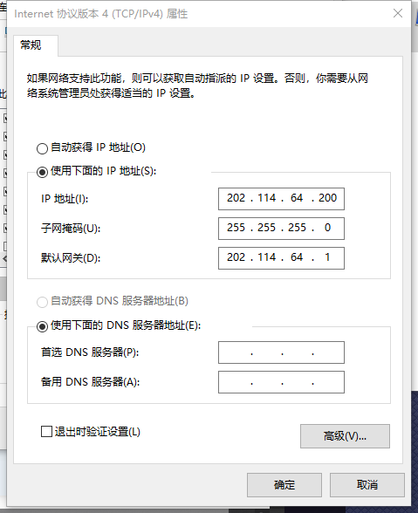

DHCP是用来配置主机IP地址的，我们只需要配置路由器2和路由器3来支持DHCP。

#### 路由器1

配置路由器各个端口的IP地址：

1. en
2. config
3. int g 0/1
4. ip addr 202.114.64.1 255.255.255.0
5. int g 0/2
6. ip addr 202.114.65.9 255.255.255.252
7. int g 0/3
8. ipaddr 202.114.65.1 255.255.255.252

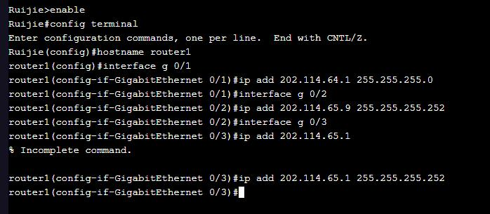

由于路由器1并未直连PC主机，因此不对其进行DHCP配置

#### 路由器2

为配置动态路由，我们首先需要配置好路由器各个端口的IP地址，采用的方法和实验1类似，将0-3号端口的IP地址配置完成。

1. en
2. config
3. int g 0/0
4. ip addr 202.114.66.14 255.255.255.240
5. int g 0/1
6. ip addr 202.114.65.2 255.255.255.252
7. int g 0/2
8. ipaddr 202.114.65.5 255.255.255.252
9. int g 0/3 202.114.66.30 255.255.255.240

DHCP是用来自动分配主机IP的，我们首先需要找到路由器2连接的主机子网网络，每个子网需要指定一个DHCP池，然后在该网络上配置DHCP。

1. config
2. ip dhcp pool student1
3. network 202.114.66.0 255.255.255.240
4. default router 202.114.66.14
5. ip dhcp pool student2
6. network 202.114.66.16 255.255.255.240
7. default router 202.114.66.30

然后在配置终端输入service dhcp开启DHCP服务。我们通过show running config 查看路由器2的DHCP服务，如下图所示。

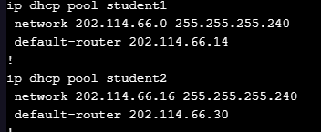

#### 路由器3

首先配置路由器3各端口的ip地址：

1. config terminal
2. **int** g 0/0
3. ip add 202.114.65.10 255.255.255.252
4. **int** g 0/1
5. ip add 202.114.65.6 255.255.255.252
6. **int** g 0/2
7. ip add 202.114.66.4 255.255.255.240

根据路由器3相连的各主机子网网络，进行DHCP配置DHCP，配置完成后使用service dhcp指令启用dhcp服务：

1. ip dhcp pool student1
2. network 202.114.66.32 255.255.255.240
3. **default** router 202.114.66.4
4. service dhcp

### 实验结果

开启DHCP服务后，我们在主机上打开命终端，使用命令ipconfig查看自动配置好的IP地址。

PC1（DHCP自动配置）：

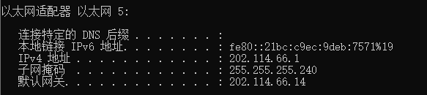PC2（DHCP自动配置）：

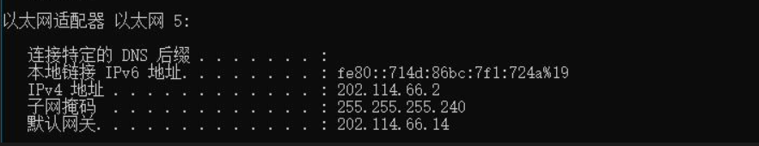

PC4（DHCP自动配置）:

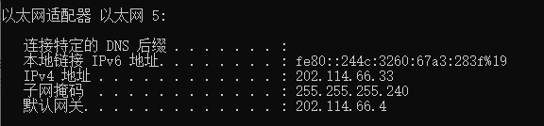

PC6（服务器）：

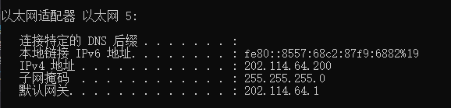

## RIPv2 动态路由协议设置

### 实验环境

路由器1、2、3；

二层交换机1、2、3；

PC1、2、3、4、5、6；

然后，我们对照网络拓扑图进行物理连线，如下图所示。

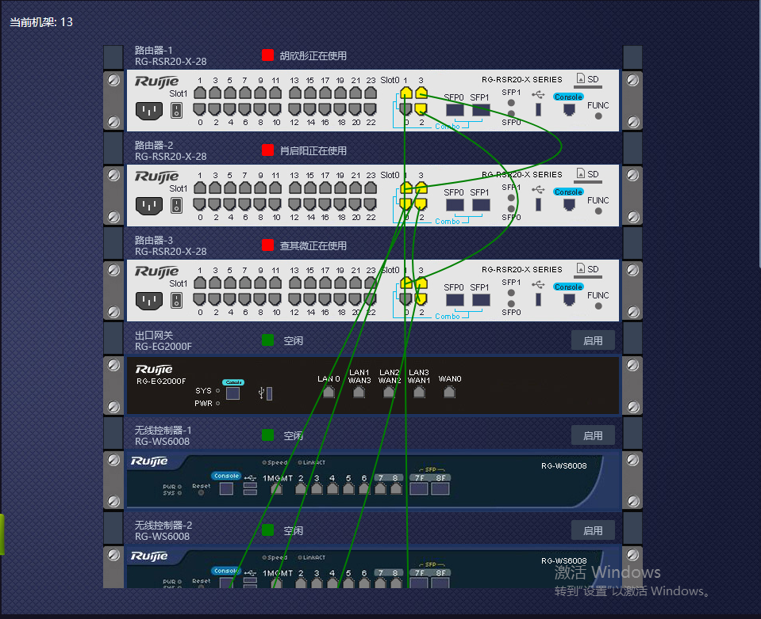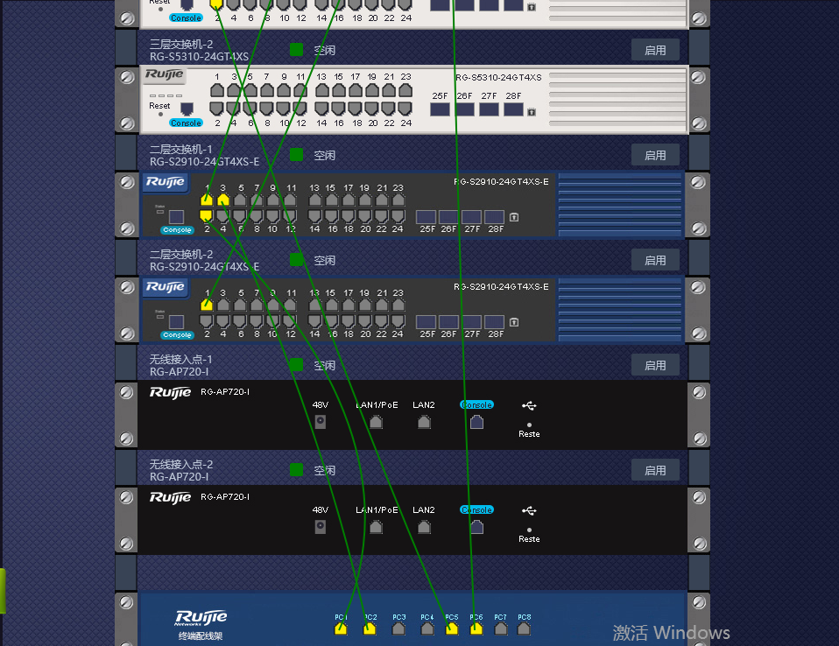为方便配置，我们将网络拓扑图中设备的名称、IP地址和网段进行标注，如下图所示。

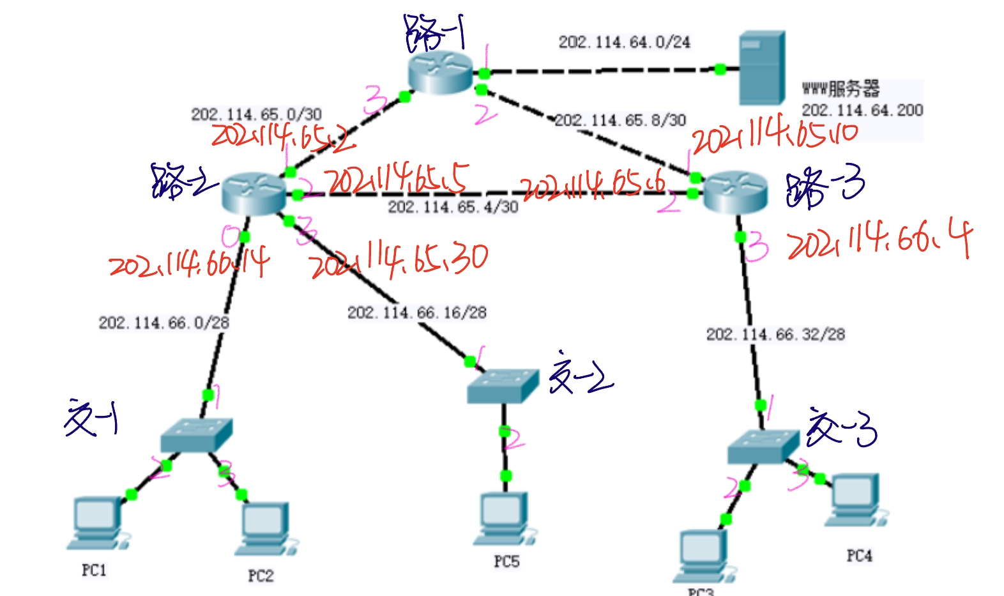

### 实验步骤

#### 路由器1

配置rip version2协议：

1. router rip
2. version 2
3. no auto-summary

配置路由器1的rip直连子网：

1. network 202.114.64.0 255.255.255.0
2. network 202.114.65.8 255.255.255.252
3. network 202.114.65.16 255.255.255.252

配置MD5加密：

1. key chain authRIP
2. key 1
3. key-string 123
4. int g 0/1
5. ip rip auth key-chain authRIP
6. ip rip auth mode md5
7. int g 0/2
8. ...(3个端口的配置方法相同)

使用show ip route查看：

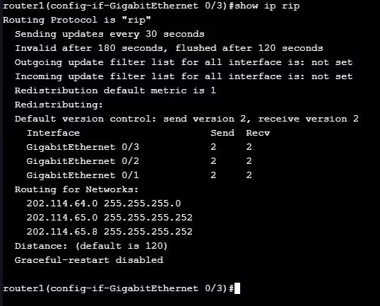

#### 路由器2

为配置RIP version2的路由协议，然后通过如下命令配置好路由器2的路由协议为 RIP v2，并使用不自动归总。

1. router rip
2. version 2
3. no auto-summary

然后我们需要配置路由器2的RIP直连的子网（4个），使用network命令进行配置。

1. network 202.114.65.0 255.255.255.252
2. network 202.114.65.4 255.255.255.252
3. network 202.114.66.16 255.255.255.240
4. network 202.114.66.0 255.255.255.240

最后，我们配置好路由器2 MD5身份验证手段。注意，为实现不同路由器能够正常通信，我们需要将key和key-string的值设置相同。

1. key chain authRIP
2. key 1
3. key-string 123
4. int g 0/1
5. ip rip auth key-chain authRIP
6. ip rip auth mode md5
7. int g 0/2
8. ...(4个端口的配置方法相同)

然后，我们使用show running config查看MD5配置。

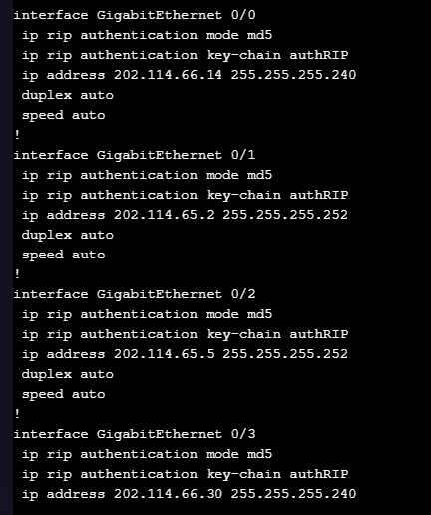

使用show route rip查看路由器2的路由表：

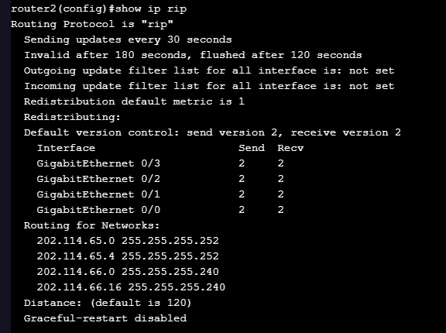

#### 路由器3

首先进行对路由器3进行rip version2的配置，并采用no auto-summary模式，手动配置路由器3连接的3个子网：

1. network 202.114.65.8 255.255.255.252
2. network 202.114.65.4 255.255.255.252
3. network 202.114.66.32 255.255.255.240

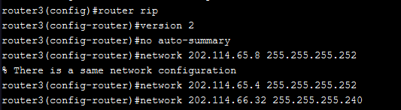

然后依次对路由器3的三个端口进行md5身份验证配置：

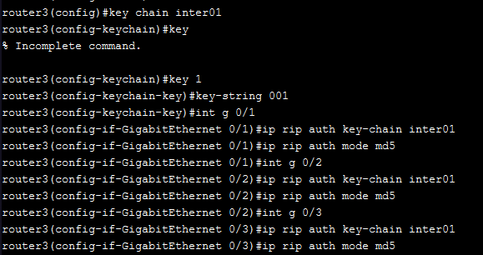

### 实验结果

WWW服务器Ping PC1的结果：

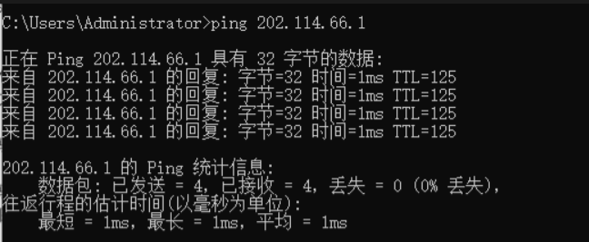

WWW服务器Ping PC2的结果：

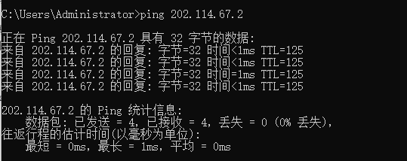

# 实验心得

**指导教师评语评分**

评语：

评分：

审阅人：

年 月 日

（备注：对该实验报告给予优点和不足的评价，并给出百分制评分。）